ПОРЯДОК ПЕРЕДАЧИ ЛИЧНОГО ДЕЛА В АРХИВ
Работник увольняется. Секретарю нужно достать все документы из личного дела, чтобы передать их на архивное хранение, и вернуть работнику оригиналы документов, если они были в личном деле. Копии отданных документов желательно заверять согласно ГОСТ Р 7.0.97-2016. "Система стандартов по информации, библиотечному и издательскому делу. Организационно-распорядительная документация. Требования к оформлению документов" (Пример 1).

Правила оформления и передачи личных дел на хранение приведены в разделе 2.1 Методических рекомендаций по работе с документами по личному составу в государственных и муниципальных архивах, архивах организаций (далее – Методические рекомендации).
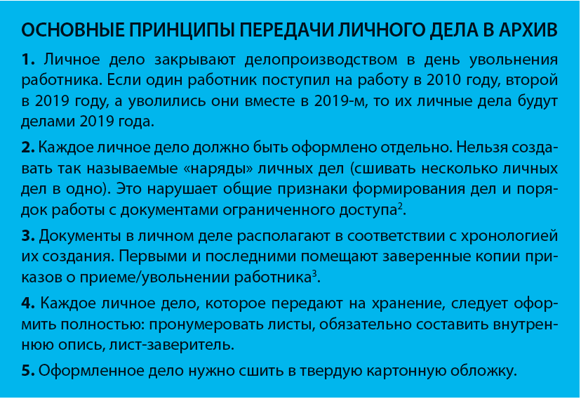
Шаг 1: раскладываем личное дело
Раскладывая личное дело при подготовке к хранению, удалите из него копии личных документов работника: паспорта, военного билета, выписок со СНИЛС и ИНН, диплома, свидетельств о браке и рождении детей и др. Все это немедленно уничтожьте, следуя порядку, установленному в организации. Также уберите дублетные экземпляры копий приказов, черновики с расчетами выплат и т.д. Если в личном деле есть личная карточка, отложите ее. Личные карточки уволенных работников следует подшивать отдельно.
Когда в деле не осталось лишних бумаг, приступайте к раскладке.
Сначала сформируйте блок документов о приеме на работу. Как правило, он довольно объемный. В Методических рекомендациях отмечают, что первой в личном деле должна лежать заверенная копия приказа о приеме на работу. За ней последуют:
- заявление работника о приеме на работу (как основание к приказу о приеме);
- подлинник трудового договора;
- подлинники дополнительных соглашений к трудовому договору (если есть) в хронологическом порядке;
- согласие на обработку персональных данных;
- лист ознакомления с локальными нормативными актами;
- должностная инструкция.
В день приема работник мог подписать множество документов: договор о материальной ответственности, обязательство о неразглашении коммерческой тайны, акт о приеме документов и материальных ценностей. Этот список зависит от организации и от должности работника. Главное, что все эти документы датированы одним днем – днем приема на работу.
Затем вложите документы о медицинском осмотре, которые работник предъявлял при поступлении на работу. Возможно, есть документы и других медосмотров. Поместите их в дело в общем хронологическом порядке.
Основной блок документов личного дела составляют копии приказов по личному составу и подлинники заявлений – основания к ним. Расположите их в простом хронологическом порядке: сначала – копия приказа, затем – основание.
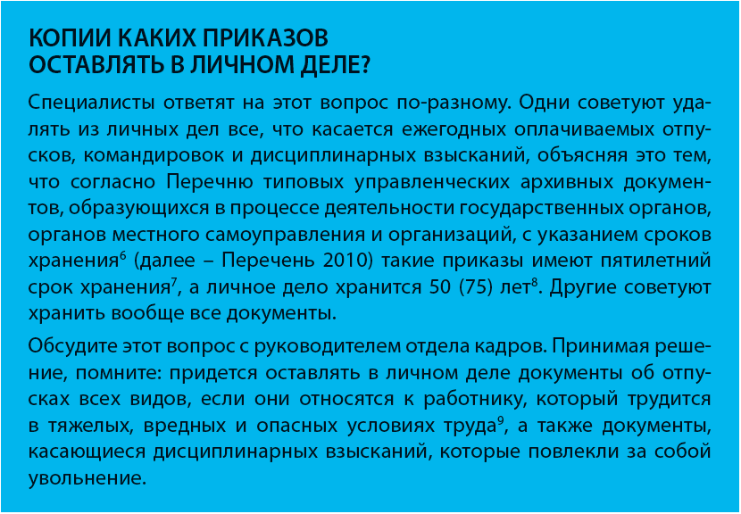
Кроме приказов, в деле могут быть уведомления работнику (например, о переименовании должности), предложения вакансий, направленные по разным поводам. Основной принцип размещения этих документов тот же: хронология. Если два разных документа датированы одним днем, помещайте их в дело в порядке издания: сначала – предложение вакансий, затем – копию приказа о переводе и заявление как основание к нему, после них – экземпляр должностной инструкции по новой должности.
Если в организации остались невостребованные личные документы работника (сертификаты об обучении, трудовая книжка, свидетельства и т.д.), вложите каждый такой документ в конверт и подшейте в конце личного дела. При нумерации страниц сначала присвойте номер конверту, затем – каждой странице его содержимого. К конверту подклейте полоску бумаги, за которую он будет вшит в дело, – это позволит не проколоть личный документ. Не вносите конверт в опись, отметьте его в таблице «Особенности физического состояния и формирования дела» листа-заверителя.
Предпоследним документом личного дела должен быть документ, послуживший основанием для увольнения работника – заявление об увольнении по собственному желанию, соглашение сторон и др. Последним – заверенная копия приказа о расторжении трудового договора.
После раскладки пронумеруйте листы личного дела. Ставьте номер простым карандашом в верхнем правом углу документа.

Основные требования к формированию дел
1.1.1. Формированием дел называется группировка исполненных документов в дела в соответствии с номенклатурой дел.
Дела формируются работниками службы документационного обеспечения, ответственными за делопроизводство в структурных подразделениях организации.
Формирование дел осуществляется под непосредственным методическим руководством архива организации.
1.1.2. При формировании дел необходимо соблюдать следующие основные требования:
- подшивать в дело только зарегистрированные, исполненные и оформленные документы в соответствии с требованиями ГОСТ Р 6.30-97 «Унифицированные системы документации. Унифицированная система организационно-распорядительной документации. Требования к оформлению документов» и других нормативных актов по делопроизводству;
- включать в дело документы, соответствующие по своему заголовку номенклатуре дел с учетом содержания, разновидности и срока хранения;
- группировать в дело законченные делопроизводством документы одного календарного года, за исключением переходящих дел и личных дел, которые формируются в течение всего периода работы специалиста в организации;
- документы постоянного и временного сроков хранения необходимо группировать в отдельные дела;
- включать в дело по одному экземпляру каждого документа;
- дело должно содержать не более 250 листов, его толщина не должна превышать 4 см;
- запрещается включать в дела черновые, рукописные, незарегистрированные, неисполненные, неподписанные документы и документы, подлежащие возврату.
Внутри дела документы должны быть расположены так, чтобы они по своему содержанию последовательно освещали определенные вопросы. При этом документы располагаются в хронологической последовательности (входящие - по датам поступления, исходящие - по датам отправления).
Приложения к документам, независимо от даты их утверждения или составления, присоединяются к документам, к которым они относятся.

1.2. Группировка различных категорий документов
1.2.1 . Протоколы, приказы, распоряжения, постановления и другие организационно-распорядительные документы организации группируются в дела по видам и хронологии с относящимися к ним приложениями в соответствии с номенклатурой дел.
1.2.2. Приказы по основной деятельности группируются отдельно от приказов по личному составу.
1.2.3. Положения, инструкции, утвержденные распорядительными документами, являются приложениями к ним и формируются вместе с указанными документами. Если же они утверждены в качестве самостоятельного документа, то их группируют в самостоятельные дела.
1.2.4 . Протоколы совещаний располагаются в делах в хронологическом порядке.
1.2.5. Отчеты и планы подшиваются в дело того года, к которому они относятся, независимо от даты их получения или составления (например: годовой отчет организации (баланс), планы организационно-технических мероприятий, публикаций и технической учебы организации, планы работы организации и структурных подразделений и т.п.).
1.2.6. Лицевые счета служащих и личные дела уволенных сотрудников группируются в отдельные дела и располагаются в них в алфавитном порядке.
1.2.7. Переписка с министерствами, ведомствами, организациями, а также переписка по предложениям, заявлениям и жалобам граждан подшивается в дела по датам подготовки ответов, при этом документ-ответ помещается за документом-запросом. При возобновлении переписки по определенному вопросу, начавшейся в предыдущем году, документы включаются в дело текущего года с указанием на копии ответа индекса дела предыдущего года.
1.2.8. Предложения, заявления и жалобы граждан по вопросам работы организаций и все документы по их рассмотрению и исполнению группируются раздельно от заявлений граждан по личным вопросам.

2. ОФОРМЛЕНИЕ ДЕЛ

2.1. Основные требования к оформлению дел
2.1.1. Оформление дел осуществляется работниками службы документационного обеспечения управления организации или другими структурными подразделениями, в обязанности которых входит заведение и формирование дел при методической помощи и под контролем архива организации.
2.1.2. В зависимости от сроков хранения проводится полное или частичное оформление дел.
2.1.3. Полному оформлению подлежат дела постоянного хранения, временного хранения (свыше 10-ти лет) и дела по личному составу.
2.1.4. Полное оформление дел предусматривает:
- подшивку или переплет документов в дела ( п. 2.2);
- нумерацию листов в деле ( п. 2.3);
- составление внутренней описи документов дела ( п. 2.4);
- составление листа-заверителя дела ( п. 2.5);
- внесение необходимых сведений в реквизиты обложки дела ( п. 2.6).
2.1.5. Частичному оформлению подлежат дела временного хранения (до 10-ти лет включительно). Их допускается хранить в скоросшивателях, не проводит пересистематизацию документов в деле, листы не нумеровать, внутренней описи и листа-заверителя дела не составлять.

2.2. Подшивка (переплет) документов в деле (к п. 2.1.4 )
2.2.1. Документы, составляющие дело, подшиваются на четыре прокола в специальную твердую папку с учетом возможности свободного чтения текста всех документов, дат, резолюций и т.п. При подготовке дел к подшивке металлические булавки и скрепки из документов удаляются. В начале дела перед документами подшивается чистый лист бумаги формата А4.
2.2.2. Дела с лицевыми счетами сотрудников подлежат переплету.

2.3. Нумерация листов в деле (к п. 2.1.4 )
2.3.1. В целях обеспечения сохранности и закрепления порядка расположения документов, включенных в дело, все листы его, кроме листов внутренней описи дела, листа-заверителя дела и распорядительных листов между комплектами документов по экспертизе объектов, нумеруются валовой нумерацией арабскими цифрами в правом верхнем углу, не задевая текста документов, черным графитным карандашом.
2.3.2. Фотографии, чертежи, диаграммы и другие специфические документы, представляющие самостоятельный лист в деле, нумеруются на оборотной стороне в левом верхнем углу.
2.3.3. Лист с наглухо наклеенными документами (вырезки, фотографии и т.п.) нумеруются как один лист.
2.3.4. Сложенный лист (формата А2, А3) разворачивается и нумеруется в правом верхнем углу как один лист.
2.3.5. Подшитые в дело конверты с вложениями нумеруются, при этом вначале нумеруется конверт, а затем очередным номером каждое вложение в конверт.
2.3.6. Подшитые в дело документы с собственной нумерацией листов (включая печатные издания) должны нумероваться в общем порядке.
2.3.7. Листы дел, состоящих из нескольких томов, нумеруются по каждому тому отдельно.
2.3.8. Запрещается применение чернил и цветных карандашей для нумерации листов.
2.3.9. При наличии отдельных ошибок в нумерации листов в делах допускается употребление литерных номеров листов (например: 37, 37а, 37б и т.д.).

2.4. Составление внутренней описи (к п. 2.1.4 )
2.4.1. Для учета документов дел постоянного и временного (свыше 10 лет) хранения и документов по личному составу (75 лет) составляется внутренняя опись.
2.4.2. В необходимых случаях по согласованию с архивом составляется внутренняя опись к документам на дела сроком хранения до 10 лет, к которым относятся документы с грифом «ДСП»; предложения, заявления и жалобы граждан и т.п.
2.4.3. Внутренняя опись составляется на листе(ах) формата А4 по установленной форме ( приложение 1 ), которая содержит следующие сведения:
- порядковый номер документов в деле;
- заголовок (краткое содержание) документов;
- дата документов;
- индекс (регистрационный номер) документов;
- номера листов дела, на которых расположен каждый документ.
2.4.4 . Внутренняя опись имеет самостоятельную нумерацию листов.
2.4.5. Внутренняя опись подписывается ее составителем с указанием должности, расшифровка подписи и даты составления описи.

2.5. Составление листа-заверителя дела (к п. 2.1.4 )
2.5.1. Для учета количества листов в деле и фиксации особенностей их нумерации составляется лист-заверитель дела.
2.5.2. Лист-заверитель дела составляется на отдельном листе формата А4 по установленной форме ( приложение 2 ).
2.5.3. В листе-заверителе дела указывается цифрами и прописью количество пронумерованных листов внутренней описи (при ее наличии).
2.5.4. В листе-заверителе оговариваются следующие особенности нумерации документов дела:
- наличие литерных листов и пропущенных номеров;
- номера листов с неустранимыми дефектами (порванные листы, листы, залитые чернилами и т.п.).
2.5.5. Все последующие изменения в составе и состоянии дела (повреждения, замена подлинников копиями, присоединение новых документов и т.д.) отмечаются в листе-заверителе со ссылкой на соответствующий акт.

2.6. Оформление обложки дела постоянного и временного (свыше 10-ти лет) хранения (к п. 2.1.4 )
2.6.1. Обложка дела постоянного, временного (свыше 10-ти лет) хранения и по личному составу оформляется согласно приложению 3 .
На обложке дела указываются:
- наименование структурного подразделения организации и его подчиненность;
- наименование отдела;
- номер дела (тома) по номенклатуре дела;
- заголовок дела;
- дата дела (крайние даты документов, помещенных в дело);
- количество листов в деле;
- срок хранения дела.
2.6.2. Обложка дела оформляется черными чернилами или тушью.
2.6.3. При изменении наименования организации, структурного подразделения (его подчиненности) или наименования отдела в течение периода, охватываемого документами дела, на обложке дописывается новое наименование организации, структурного подразделения или отдела, проставляется дата, а прежнее наименование заключается в скобки.
2.6.4. Заголовок дела на обложке переносится из номенклатуры дел организации, согласованной с Экспертно-проверочной комиссией (экспертной комиссией) архивной организации *.
* Учреждение Федеральной архивной службы, орган управления архивным делом субъектов Российской Федерации (соответствующий областной или республиканский архивный орган)
2.6.5. В заголовках дел, содержащих копии документов (приказы, постановления вышестоящих организаций, протоколы совещаний в вышестоящей организации и т.п.), указывается их копийность. Подлинность документов дела в заголовке не оговаривается.
2.6.6. На обложках дела обязательно указывается дата дела:
- для дел, содержащих приказы, постановления, протоколы, датами дела являются даты подписания или утверждения самого раннего и самого позднего документа;
- для дел, содержащих переписку, датой начала дела является дата поступления первого входящего или дата первого исходящего документа, а датой окончания - дата самого последнего входящего или исходящего документа;
- датой личного дела являются даты подписания приказов о приеме и увольнении лица, на которое оно заведено;
- датой дел, содержащих лицевые счета сотрудников организации, личные дела уволенных сотрудников, и дел, содержащих планы и отчеты, является год заведения дела.
Даты приложения к документам не принимаются во внимание.
Если в дело включены документы, дата которых не совпадает с датой дела, то под графой «Дата дела» делается запись: «В деле имеются документы за ______ год(ы)».
2.6.7. Обязательным реквизитом обложки дела является указание количества листов в деле, которое проставляется на основании листа-заверителя дела ( п. 2.5).
2.6.8 . Реквизит «Срок хранения дела» оформляется в соответствии с номенклатурой дел организации.
2.6.9 . На корешке обложки дела указывается индекс дела по номенклатуре дел, номер тома и год его формирования.
2.6.10 . Номер тома указывается только в том случае, если заведено более одного тома. При этом после номера тома в скобках указывается количество заведенных томов.

3. ОПЕРАТИВНОЕ ХРАНЕНИЕ ДОКУМЕНТОВ
3.1. С момента заведения и до передачи в архив организации дела хранятся у специалистов делопроизводственной службы организации (структурных подразделений) по месту их формирования.
3.2. Руководители структурных подразделений и специалисты делопроизводственной службы организации, отвечающие за делопроизводство, несут ответственность за сохранность документов и дел.
3.3. Дела находятся в рабочих комнатах, располагаются в запирающихся шкафах, обеспечивающих их полную сохранность, предохраняющих документы от пыли и воздействия солнечного света. В целях повышения оперативности поиска документов, дела располагаются в соответствии с номенклатурой дел. Номенклатура дел или выписка из нее помещаются на внутренней стороне шкафа.
3.4. Временное изъятие документов из дел допускается в исключительных случаях и производится только с разрешения начальника делопроизводственной службы организации (структурного подразделения) с обязательным оставлением в деле заверенной копии документа и указания причины выдачи подлинника.
3.5. Копии документов, находящихся в делах организации, выдаются сторонним организациям только с разрешения начальника делопроизводственной службы организации (структурного подразделения).
3.6. Уничтожение документов, не имеющих научно-исторической ценности и утративших практическое значение, производится архивом организации в установленном порядке.
Самовольное уничтожение служебных документов в структурных подразделениях организации запрещается.
3.7. Специалисты структурных подразделений организации несут ответственность за сохранность поступивших к ним документов и аккуратное обращение с ними.

4. СОСТАВЛЕНИЕ И ОФОРМЛЕНИЕ ОПИСЕЙ ДЕЛ
4.1. Для обеспечения комплектования архива на все завершенные в делопроизводстве организации дела, подлежащие сдаче в архив (дела постоянного, временного (свыше 10-ти лет) хранения и по личному составу), оформленные в соответствии с требованиями ГОСТ Р 6.30-97 «Унифицированные системы документации. Унифицированная система организационно-распорядительной документации. Требования к оформлению документов» и других нормативных актов по делопроизводству, а также разделов 1 и 2 настоящего Порядка, составляются описи дел ( приложение 4 ).
4.2. Описи дел составляются отдельно на:
- дела постоянного хранения;
- дела временного хранения;
- дела по личному составу.
4.3. Опись дел представляет собой перечень дел с самостоятельной валовой (порядковой) законченной нумерацией. Каждое дело (том) вносится под самостоятельным порядковым номером.
4.4. В организации, в каждом структурном подразделении, описи на дела постоянного хранения составляются ежегодно под непосредственным методическим руководством архива. По этим описям документы передаются в архив. Описи, подготовленные структурными подразделениями, служат основой для подготовки сводной описи организации, которую готовит архив и по которой он сдает дела на постоянное хранение.
Описи дел составляются по установленной форме в двух экземплярах и представляются в архив организации через год после завершения дел в делопроизводстве.
4.5. При внесении в опись нескольких томов одного дела пишется полностью заголовок первого тома, а все остальные тома обозначаются словами «То же» + номер тома. При этом другие сведения о делах вносятся в опись полностью (дата дела, количество листов в деле, срок хранения дела). На каждом новом листе в описи заголовок воспроизводится полностью. Если заведен только один том дела, то номер тома не указывается в описи.
4.6. Дела в описи систематизируются в соответствии с номенклатурой дел в организации.
4.7. В опись дел делопроизводственной службы организации после заголовков дел включаются регистрационные карточки на входящие и исходящие документы.
4.8. В конце описи делается итоговая запись, в которой указывается цифрами и прописью количество дел, сдаваемых в архив организации.
4.9. Описи дел печатаются в двух экземплярах и подписываются руководителем организации, составителем описи (специалистом делопроизводственной службы) и заведующим архивом организации.
4.10. Один экземпляр описи передается с делами в архив организации, второй экземпляр остается у специалиста делопроизводственной службы организации, ответственного за делопроизводство.
4.11. Графа «Примечание» используется для проставления отметок о приеме дел, особенности их физического состояния, о наличии копий и т.д.

5. ПЕРЕДАЧА ДЕЛ В АРХИВ ОРГАНИЗАЦИИ
5.1. В архив организации передаются дела постоянного, временного (свыше 10-ти лет) хранения и по личному составу. Их передача производится только по описям ( раздел 4 настоящего Порядка).
5.2. Законченные делопроизводством дела постоянного, временного (свыше 10-ти лет) хранения и по личному составу, после окончания календарного года, в котором они были заведены, подлежат оформлению в соответствии с настоящим Порядком и передаются в архив организации в течение последующего года, но не позднее чем через 2 года после окончания их делопроизводством.
5.3. Передача дел в архив организации осуществляется по графику, составленному архивом, согласованному с руководителями структурных подразделений, передающих документы в архив, и утвержденному руководителем организации.
5.4. В период подготовки дел структурным подразделением к передаче в архив организации сотрудником архива предварительно проверяется правильность их формирования, оформления и соответствие количества дел, включенных в опись, количеству дел, заведенных в соответствии с номенклатурой дел организации. Все выявленные при проверке недостатки в формировании и оформлении дел работники службы делопроизводства структурного подразделения обязаны устранить. При обнаружении отсутствия дел составляется справка.
5.5. Прием каждого дела производится лицом, ответственным за архив (специальным сотрудником) в присутствии работника службы делопроизводства структурного подразделения. При этом на обоих экземплярах описи против каждого дела, включенного в нее, делается отметка о наличии дела. В конце каждого экземпляра описи указывается цифрами и прописью количество фактически принятых в архив дел, номера отсутствующих дел, дата приема-передачи дел, а также подписи ответственного за архив (сотрудника архива) и лица, передавшего дела.
5.6. Дела сроком хранения до 10-ти лет включительно хранятся службой делопроизводства и по истечении сроков хранения подлежат передаче в архив для уничтожения в установленном порядке.
5.7. В случае ликвидации или реорганизации подразделения организации, работник службы делопроизводства в течение 2-х месяцев с момента ликвидации или реорганизации подразделения формирует все имеющиеся документы в дела, оформляет дела и передает их в архив, независимо от сроков хранения.

6. РАБОТА С ЭЛЕКТРОННЫМИ ДОКУМЕНТАМИ
6.1. Все операции, осуществляемые с электронными документами при передаче на архивное хранение, должны быть документированы. Электронный документ - это документ, созданный с использованием носителей и способов записи, обеспечивающих обработку его информации на компьютере. Создаваемые в деятельности организации электронные документы подлежат передаче в установленном порядке на архивное хранение.
Архивы организаций осуществляют прим электронных документов, обеспечивают их сохранность, учет, отбор и использование, а также подготовку и передачу на государственное хранение. На хранение принимаются как отдельные документы, так и их комплексы, коллекции документов, а также документы в составе фондов организаций или физических лиц - источников комплектования архива, имеющих реквизиты, позволяющие их идентифицировать.
6.2. Место хранения электронных документов определяет руководитель организации. Они могут храниться в архиве организации или в специализированном подразделении, в состав которого могут входить: магнитотека, служба по внедрению и сопровождению методов и средств автоматизированного ведения документов, технологическая служба.
6.3. Обязательными условиями архивного хранения электронных документов являются:
- наличие в архиве аппаратно-программного оснащения для хранения, копирования и воспроизведения электронных документов, их перезаписи в новые форматы в связи с развитием программного обеспечения, передачей информации по каналам связи;
- обеспечение доступа к информации по установленным категориям пользователей, а также обеспечение защиты информации от несанкционированного доступа (путем применения соответствующих технических средств и правовых норм);
- обеспечение режима хранения электронных документов, исключающих их утрату или искажение.
Обеспечение хранения электронных документов должно предусматривать поддержание оптимальных режимов хранения технических носителей электронных документов. Технические параметры данных режимов определяются соответствующими государственными стандартами ГОСТ 28388-89. Система обработки информации. Документы на магнитных носителях. Порядок выполнения и обращения; ГОСТ 2.501-88 ЕСКД. Правила учета и хранения; ГОСТ 19.601-78 ЕСПД. Правила дублирования, учета и хранения; ГОСТ 24.402-80. Единая система стандартов АСУ. Учет, хранение и обращение.
6.4. Отбор электронных документов на архивное хранение осуществляется в результате их экспертизы.
На начальном этапе экспертизы электронных документов архив совместно с делопроизводственной службой или службой, отвечающей за функционирование информационных технологий в организации, определяет перечень систем, тем и проектов, документы которых могут иметь ценность в соответствии с общими критериями экспертизы. Этот перечень является основанием для проведения собственно экспертизы электронных документов.
Экспертиза электронных документов проводится экспертными службами во взаимосвязи с традиционной документацией организации; применяется в комплексе система общих и специальных критериев. Устанавливается видовой состав документов, проводится экспертиза их содержания, определяются требования к жизненным циклам документированной информации, осуществляется экспертная оценка технического состояния документов.
Отбор электронных документов производится на основе «Перечня типовых документов со сроками хранения, образующихся в деятельности организаций» и «Перечня документов на машинных носителях и автоматизированная база данных (АБД) автоматизированных систем научно-технического и производственного назначения.
6.5. Электронные документы поступают на архивное хранение вместе с сопроводительной документацией. В ней должна найти отражение следующая информация: название документа, дата его создания, характеристика содержания (аннотация), электронный формат, физическая и логическая структура (для базы данных (БД), объем документа (для БД также количество записей).
Электронный документ и сопроводительная документация к нему составляют единицу учета электронных документов. Единице учета, поступившей на архивное хранение, присваивается регистрационный номер по журналу поступлений. В составе единицы учета указывается единица хранения. Единица хранения электронного документа - это комплект носителей (магнитная лента, гибкий магнитный диск, магнитооптический диск, оптический диск и др.) электронного документа и сопроводительная документация к нему. На единицу хранения заводится учетная карточка в двух экземплярах и ведется учетная БД (каталог) электронных документов.
6.6. Подготовка электронных документов к передаче на архивное хранение состоит из следующих этапов:
- запись на машинные носители (при необходимости - перезапись на новые носители);
- проверка технического состояния;
- подготовка сопроводительной документации (сопроводительная документация электронного документа должна быть достаточной для обеспечения сохранности и использования электронных документов);
- непосредственная передача электронных документов в архив организации.
6.7. Сроки временного архивного хранения электронных документов государственной части архивного фонда Российской Федерации в организации в соответствии с постановлением Совета Министров-Правительства Российской Федерации «О порядке ведомственного хранения документов и организации их в делопроизводстве» от 03.03.93 № 191 определены в 5 лет. Передача документов на государственное хранение осуществляется по согласованию с государственным архивом по описи.
Документы временного срока хранения уничтожаются по акту после утверждения описи в установленном порядке.

